Correctiesleutel dagtaak 15 Maandag 11 mei 2020
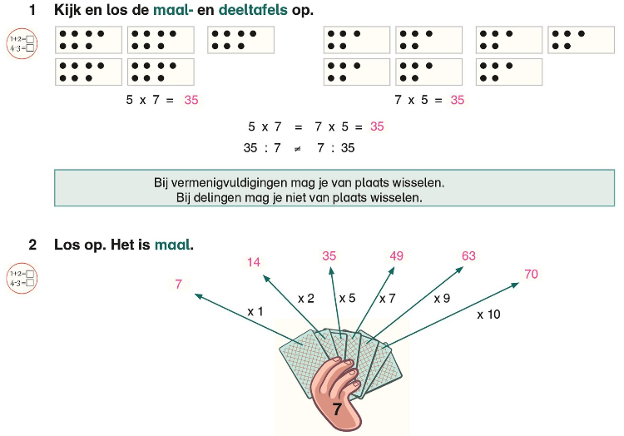
Wiskunde: De maal – en deeltafel van 7.

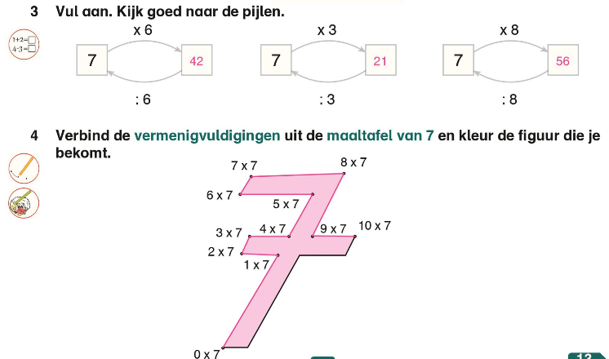

Taal: Ik kan woorden met meerdere betekenissen herkennen.
Ik kan woorden volgens het alfabet rangschikken.
